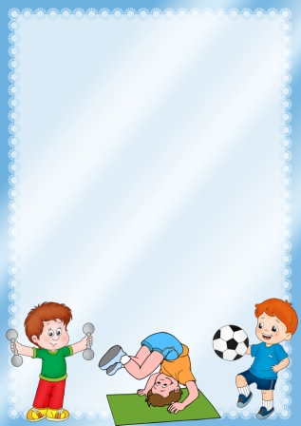**МБДОУ «Промышленновский детский сад №5»**

**Конспект занятия**

**по физической культуре**

**в старшей группе**

**на тему**

**«Прогулка в лесу»**

Подготовила

воспитатель МБДОУ №5

старшей группы

Яровикова Н.С.

**Промышленная**

**2011**

**Программное содержание**:

* Упражнять в прыжках на двух ногах, сохраняя равновесие и координацию.
* Закрепить навыки разновидностей ходьбы и бега, сохраняя при этом осанку.
* Развивать умение подбрасывать и ловить мяч двумя руками.
* Продолжать работу над умением правильно дышать и восстанавливать дыхание.
* Развивать интерес к занятиям физической культурой.

**Предварительная работа**:

* Разучивание приемов и способов дыхательной гимнастики.
* Беседа о лесных растениях и насекомых.
* Развитие навыков прыжков и бега.
* Разучивание упражнений по профилактике нарушений осанки.

**Приёмы**: показ, подсказ, команды, игровой прием, художественное слово, поощрение, вводная беседа.

**Спортивное оборудование**: кружки из линолеума, мячи по количеству детей, обручи меньше количества детей на один, кегли или кубики 8 – 9 штук, гимнастическая скамейка.

**Ход занятия:**

**Вводная часть**

Ребята, доброе утро. Сегодня у нас не просто занятие, а настоящий поход. Мы с вами идем в поход на лесную полянку, будем много наблюдать и запоминать. А в поход идут пешком? Да. И мы с вами сначала пойдем пешком (*Дети друг за другом идут по залу*). Молодцы! А теперь трава становится все выше и выше, приходится высоко поднимать ноги (*дети идут, высоко поднимая колени, руки на поясе*. Приложение 1). Ой, на нашем пути болото. Придется перейти его по кочкам (*прыгают, отталкиваясь двумя ногами по «кочкам»* - кружкам из линолеума. Приложение 2). А вот уже видна и полянка! Побежали быстрее туда! Смотрите как я бегу и делайте так же (*бег друг за другом по залу, отбрасывая ноги назад*. Приложение 3). Как хорошо на лесной полянке! А вот и первые цветочки! Это же одуванчик! Белая шапка давайте ее сдуем (*восстановление дыхания – глубокий вдох через нос, поднимая руки вверх, и выдох через рот, опуская руки*. Приложение 4).

**Общеразвивающие упражнения на ковре**

А теперь давайте присядем на травку (*дети рассаживаются на расстоянии друг от друга на ковер*). Посмотрите наверх, как деревья качают ветвями (*поднимают прямые руки вверх, качают из стороны в сторону*. Приложение 5).

На полянке растут красивые ромашки, свои цветы они поворачивают к солнышку (*упражнение с наклоном головы и рук в противоположные стороны*. Приложение 6).

Лягте на мягкую травку (*ложатся*). Посмотрите внимательно перед собой, божья коровка ползет по листку, поболтайте ножками вместе с ней (*лежа на животе, болтают ногами, вытягивая носочек, высоко поднимая голову*. Приложение 7).

Давайте дальше поедем на велосипеде (*упражнение «велосипед», лежа на спине.* Приложение 8).

Устали? Присядьте. Посмотрите, на листочек выползает улитка. Покажите, как она высовывается из своего домика (*ноги согнуты в коленях, спина прямая, руки согнуты в локтях, раскрываемся на счет «раз» и закрываемся на счет «два»*. Приложение 9).

**Основные виды движений**

А теперь давайте поторопимся – нам еще много надо увидеть (*дети строятся в колонну по одному*). Смотрите, сколько на полянке березок (кегли или кубики), а давайте пробежим между ними, не задевая (*дети пробегают между кеглями, соблюдая расстояние вытянутой руки между друг другом*. Приложение 10), а теперь пропрыгаем между «березками» на одной ноге (*дети прыгают, с продвижением вперед, по команде воспитателя меняя правую и левую ноги, руки на поясе.* Приложение 11).

Наклонитесь, на поляне созрели ягоды. А какая ягода растет в лесу? Правильно – клубника. Возьмите ее в руки (*дети берут мячи*). Подбросьте «ягодки» двумя руками перед собой, только не уроните – ловите крепко тоже двумя ручками. Вам нравится «ягодка»? Давайте похлопаем в ладоши (*дети подбрасывают мяч вверх и ловят после удара в ладоши.* Приложение 12).

А теперь тихонько прокрадемся по мостику через речку, чтобы не спугнуть стрекоз (*ребята выполняют упражнение - ползание по гимнастической скамейке на животе, хват сбоку*. Приложение 13)

Давайте пойдем дальше. Поиграем на свежем воздухе в лесу? Игра «Свой цветок». Играет музыка, дети хаотично перемещаются по залу, как только музыка смолкает, каждый должен занять свободный «цветок» - обручи, разложенные по залу в произвольном порядке. Кому не досталось, выбывает из игры и забирает один «цветок». Игра продолжается 3 – 4 раза (Приложение 14)

**Релаксация**

А сейчас давайте успокоимся и послушаем звуки леса (*играет спокойная музыка, дети принимают удобное положение, сидя на ковре, закрывают глаза и расслабляются.* Приложение 15)

Ребята, куда мы ходили с вами в поход? А кого мы с вами сегодня встретили на лесной поляне? (*ответы детей*). Сегодня в походе вы показали свою выносливость и старательность. Молодцы, ребята!

**Приложение 1**

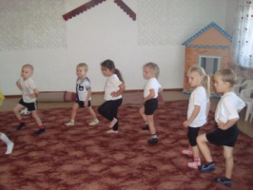

**Приложение 2**

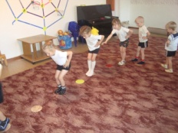

**Приложение 3**

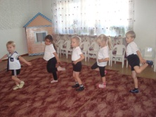

**Приложение 4**

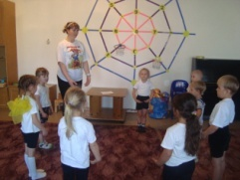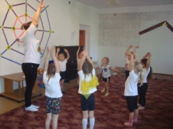

**Приложение 5**

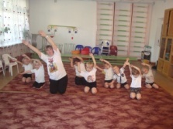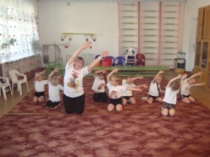

**Приложение 6**

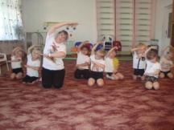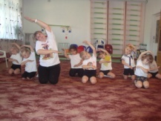

**Приложение 7**

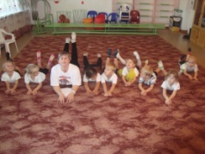

**Приложение 8**

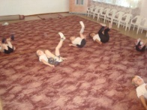

**Приложение 9**

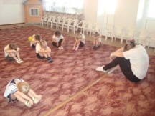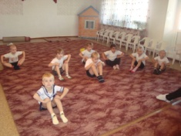

**Приложение 10**

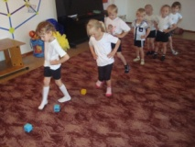

**Приложение 11**

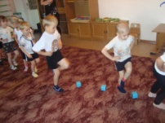

**Приложение 12**

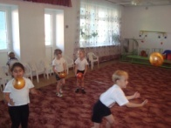

**Приложение 13**

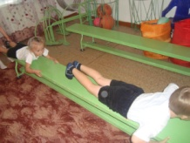

**Приложение 14**

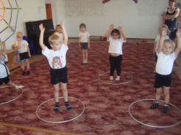

**Приложение 15**

Релаксация «На лугу»

Представьте себе прекрасный солнечный день. Ты находишься посреди чудесного луга. Трава на лугу мягкая и зеленая. Ты садишься в траву. Дотронься до нее руками и почувствуй ее приятную прохладу. Теперь посмотри вверх, на ясное голубое небо. Ты видишь плывущие по небу большие пушистые облака. Попробуй найти облако, похожее на какого-нибудь зверя. Легкий ветерок гонит облака дальше и одновременно освежает твое лицо.

Теперь ты ложишься и растягиваешься на траве. Вдохни один раз глубоко-глубоко. Пусть твое тело станет таким же мягким и расслабленным, как у тряпичной куклы (сделайте сами один явно очень глубокий вдох-выдох, чтобы дети могли последовать вашему примеру).

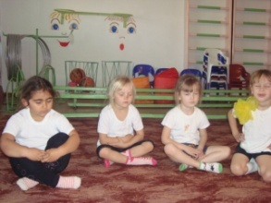Ты лежишь в траве совершенно спокойно. Недалеко от тебя играют маленькие дети. До тебя доносится их смех. Хорошо и безмятежно на лесной полянке. Немного потянись, выпрямись, подвигай пальчиками рук и ног. Энергично выдохни и открой глаза.

**Список литературы**

1. Глазырина Л.Д. Физическая культура – дошкольникам: Старший возраст: Пособие для педагогов дошк.учреждений. – М.: Гуманит.изд.центр ВЛАДОС, 2001. – 264с.
2. Миронова Р.М. Игра в развитии активности детей: Кн.для учителя. – Мн.: Нар. асвета, 1989. – 176с.
3. Пензулаева Л.И. Оздоровительная гимнастика для детей дошкольного возраста (3 – 7 лет). М.: Гуманит.изд.центр ВЛАДОС, 2003. – 128с.
4. Подвижные игры для детей: Опыт поколений/А.Симонович, Е.Горбунова, Н.Шмидт, Т.Малахова. СПб.:Речь; Образовательные проекты; Сфера, 2009. – 128с.
5. Физкультминутки/авт.-сост.С.А.Левина, С.И.Тукачева. – Волгоград: Учитель, 2005. – 68с.
6. Физкультурно-оздоровительная работа: комплексное планирование по программе под редакцией М.А.Васильевой, В.В.Гербовой, Т.С.Комаровой. Младший, средний, старший дошкольный возраст/авт.-сост. О.В.Музыка. – Волгоград: Учитель, 2011. – 127с.